Reaktions-Diffusions-Modelle

Gegenstück zu zellulären Automaten:
ebenfalls raumorientiert, mit fester Nachbarschaftsrelation und kontextsensitiven Regeln
aber: kontinuierlich in Raum, Zeit und Strukturen
- geht zurück auf den Ansatz von Turing zur Morphogenese

Formalismus: partielle Differentialgleichungen

(diese müssen aber für die Realisierung der Simulation im Rechner wieder diskretisiert werden → enger Bezug zu zellulären Automaten!)

Grundideen:
- Substrate diffundieren im Raum, wechselwirken miteinander und mit Objekten
- Systeme partieller Differentialgleichungen legen die Dynamik der Substrate fest
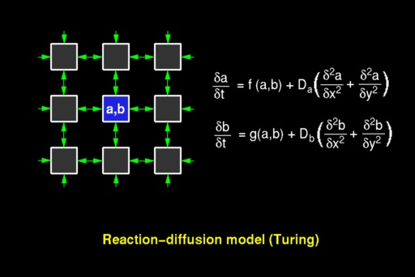
- charakteristisch: Modellierung von (Konzentrations-) Feldern, -gradienten.

bei bestimmten Funktionen und Parameterkombinationen kann es zur räumlichen und zeitlichen (makroskopischen) Musterbildung kommen – auch bei homogenem Ausgangszustand!
("Symmetriebrechung")

Beispiel:

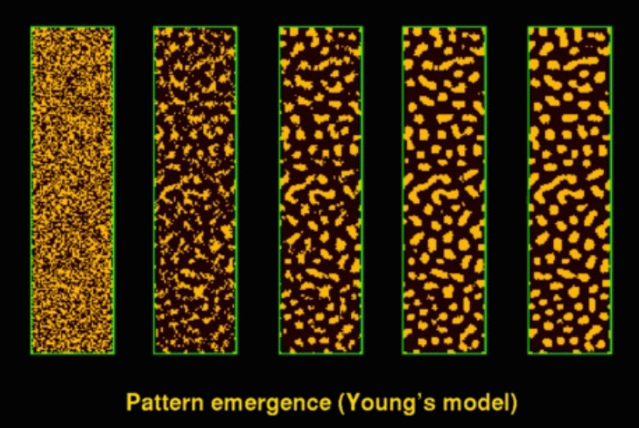

- räumliche Muster: Patches, Streifen, Zickzackmuster, Wellen...
- zeitliche Muster: Oszillationen, Bewegung von Wellenfronten, Interferenzmuster...

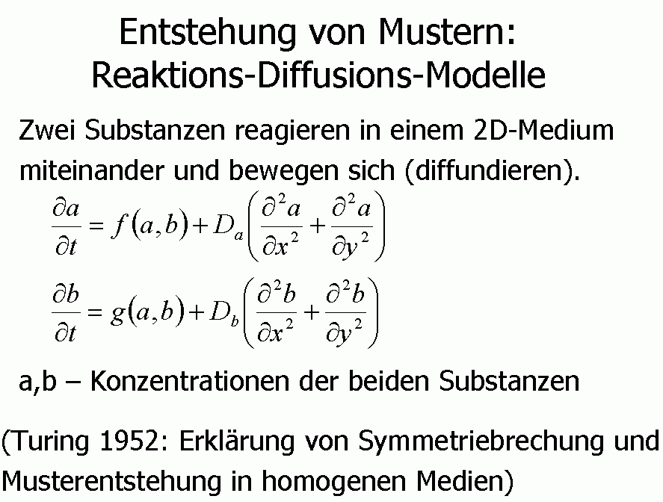 | 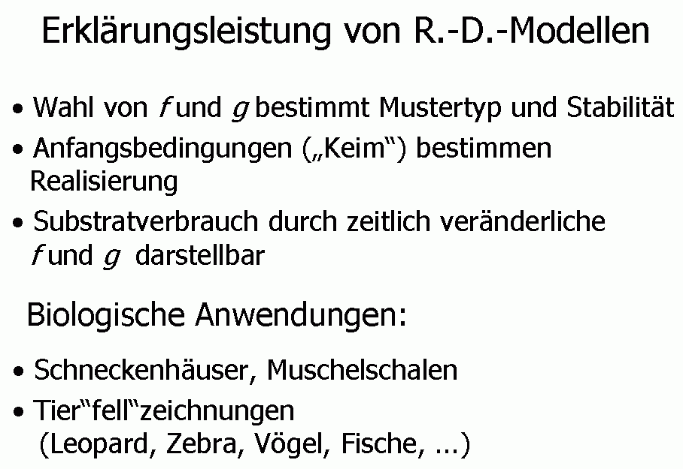
(aus Lange 2001)

Realisierungen in der unbelebten Natur:

Oszillierende chemische Reaktionen

bekanntestes Beispiel:
- die Belousov-Zhabotinsky-Reaktion

(es gibt andere Beispiele: Briggs-Rauscher-Reaktion, Bray-Liebhafsky-Reaktion...)

Reaktionsgleichungen:

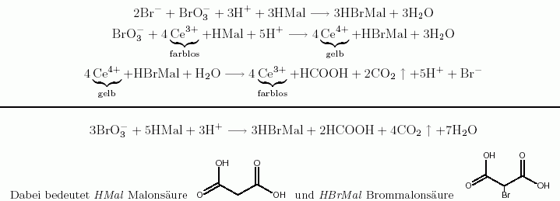

Ergebnis im Labor (zeitlicher Ablauf; Variante mit Ferroin statt Cer):

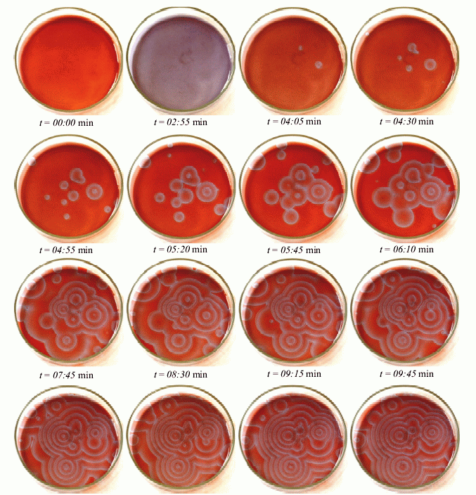
(aus Krieger 2001)

bei genauer Betrachtung lassen sich 2 "Morphotypen" von räumlichen Mustern unterscheiden: Spiralen (a) und konzentrische Kreise (b).

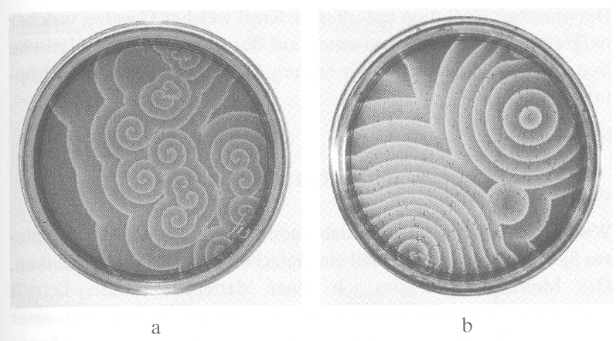
Anleitung zur Durchführung des Versuchs:

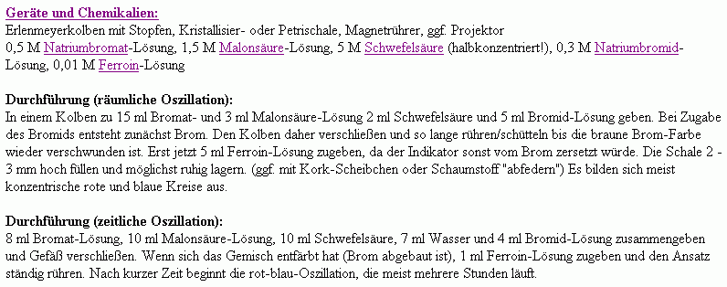

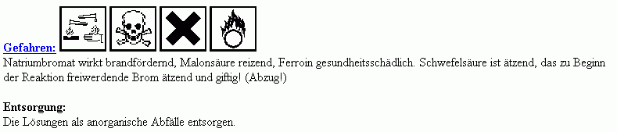

Mathematisches Modell der Reaktionskinetik (eine Variante, nach Krieger 2001):

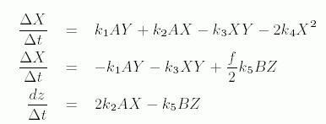

zur räumlichen Simulation Konstruktion eines zellulären Automaten als räumlich und zeitlich diskretisierte Version des zugrundeliegenden dynamischen Systems

Simulationsergebnisse (bei stochastischen Anfangsbedingungen):

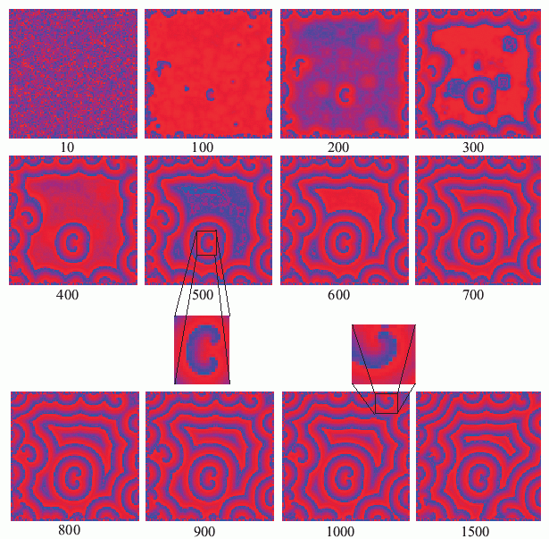

(aus Krieger 2001)
Aktivator-Inhibitor-Modelle:
Spezialfall des Reaktions-Diffusions-Ansatzes

beispielhaft lässt sich hieran die Musterbildung in Reaktions-Diffusions-Modellen studieren

2 Substanzen:
- Aktivator: fördert die eigene Entstehung ("autokatalytisch") und die des Inhibitors, fördert in visuellen Modellen zugleich die Pigmentbildung

Inhibitor: hemmt die Bildung des Aktivators
Inhibitor diffundiert schneller als der Aktivator (größere Diffusionskonstante)

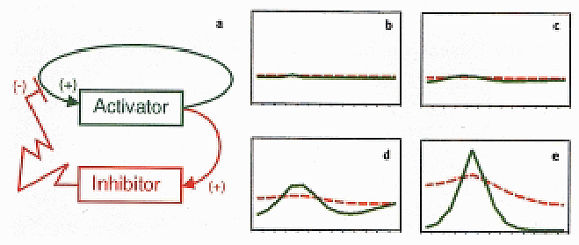
Ergebnis:
Die homogene Verteilung beider Substanzen (b) ist instabil; ein winziges lokales Anwachsen der Aktivator-Konzentration wächst weiter an (c, d), bis ein steady state erreicht wird, in dem sich Selbstaktivierung und Inhibition gerade ausgleichen.
In größerer Entfernung vom Peak der Aktivator-Konzentration können weitere Peaks entstehen (x Aktivator, y Inhibitor):

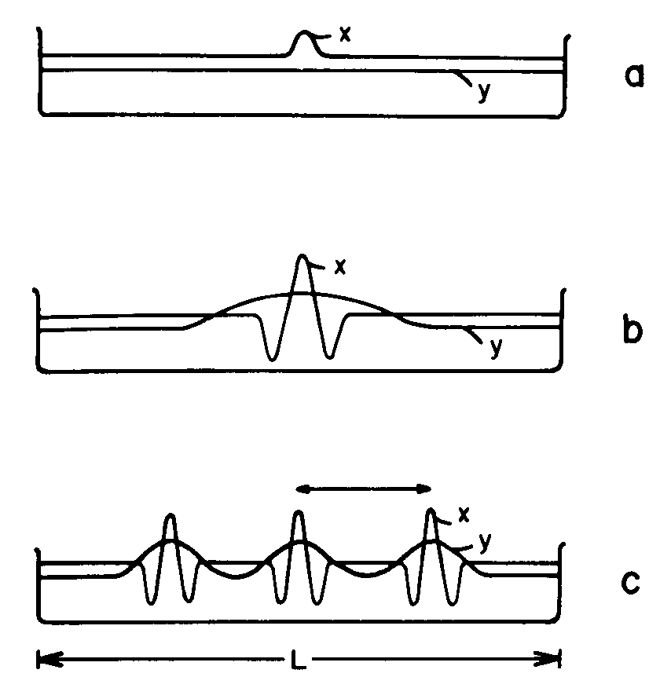
math. Modell:
a(x, t) Konzentration des Aktivators an Position x zur Zeit t
b(x, t) entsprechend für den Inhibitor
r_{a}, r_{b} Abbauraten (decay rates)
D_{a}, D_{b} Diffusionskonstanten
weitere Größen: Konstanten

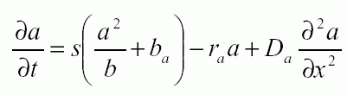 (1)
$\frac{∂b}{∂t}={\text{sa}}^{2}−r_{b}b+D_{b}\frac{∂^{2}b}{∂x^{2}}+b_{b}$ (2)

Wenn man in (1) den Einfluss des Inhibitors weglässt und alle Konstanten zu 1 bzw. 0 vereinfacht, so ergibt sich mit

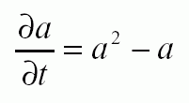
eine Differentialgleichung mit einem labilen steady state bei a=1 (jede kleinste Abweichung wird sofort verstärkt).
Für den Inhibitor hat man bei entspr. Vereinfachung:

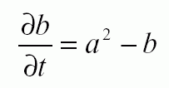
⇒ steady state bei b = a²
Wenn man die Inhibitorkonzentration im steady state annimmt und die Wirkung des Inhibitors auf a jetzt einbezieht, bekommt man:

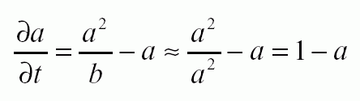
und dies charakterisiert einen steady state bei a=1 mit negativem feedback (Ableitung hängt von –a ab), d.h. durch die Berücksichtigung des Inhibitors ist der steady state nun stabil!
bei Einbeziehung der Raumdimension und der Diffusion:
stabile räumliche Muster

Zur Simulation werden die Ableitungen durch Differenzen approximiert:

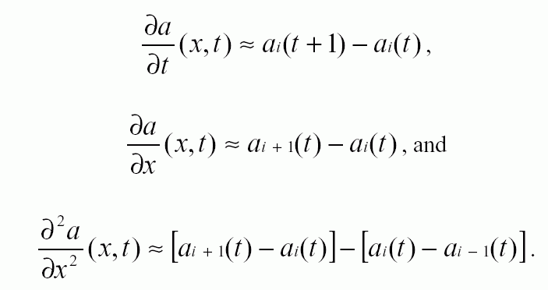

Einsetzen in (1) und (2) ergibt:
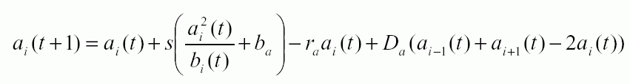

Diese Gleichungen kann man als Regeln eines 1D-Zellularautomaten mit 2 Variablen für jede Zelle ansehen
- allerdings sind die Variablen reellwertig – Abweichung von der Voraussetzung diskreter Zustände

Simulationsergebnisse im 2-dim. Fall:
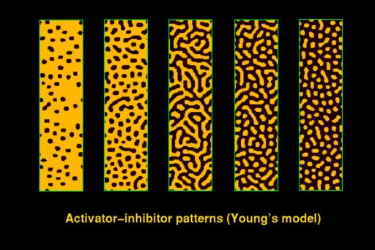
weiterer Spezialfall:

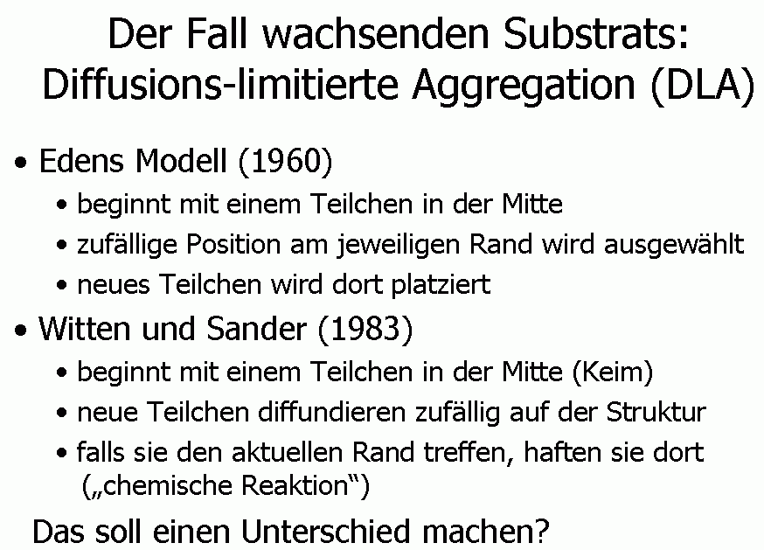

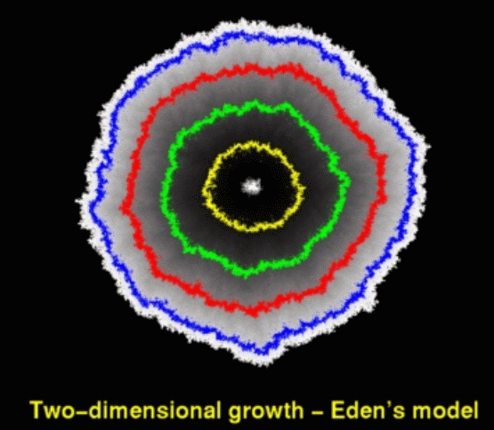

man spricht bei Eden's Modell auch von akkretivem Wachstum.

- Die zweite Variante des Ansatzes:

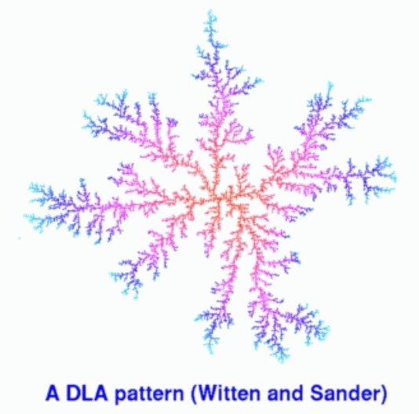 (n. Lange 2001, Negativ)
von einer Linie ausgehendes DLA-Muster:

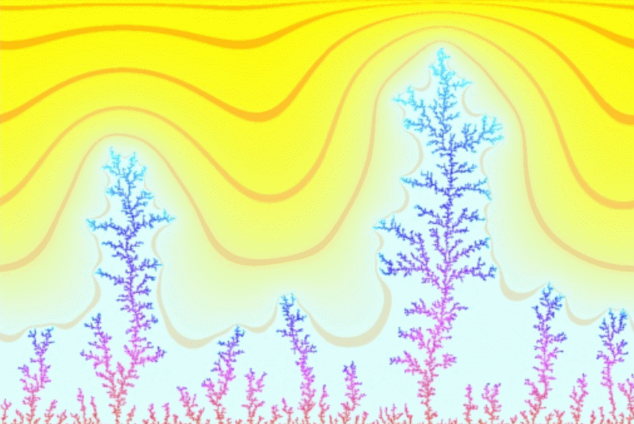

3D-Variante: simuliert Wachstum von Meeresschwämmen
(Modellvorstellung: Wachstum in Richtung höchster Nährstoffkonzentration) – Kaandorp 1992

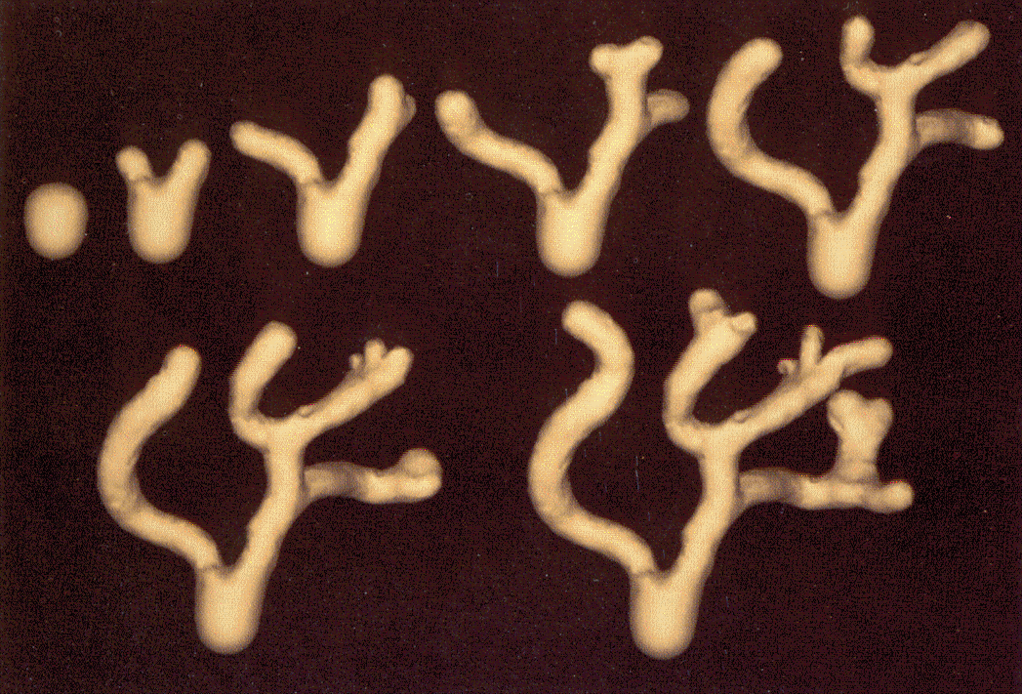
Aktivator-Substrat-Modell (1-dimensionaler Fall):

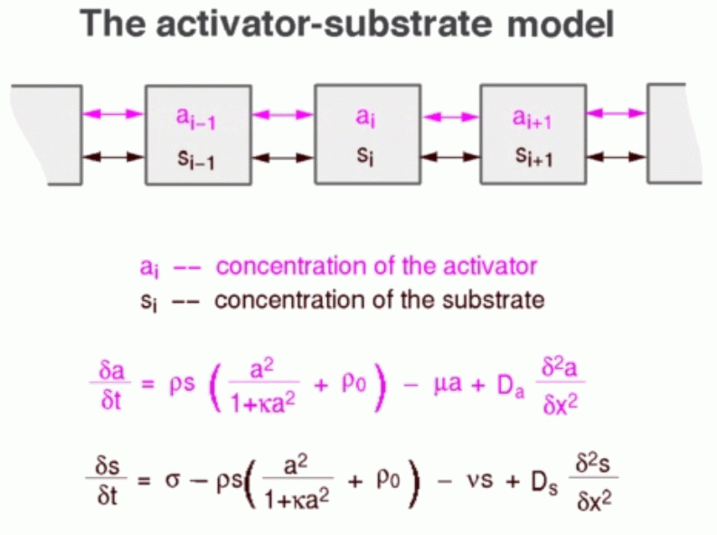

Anwendung:

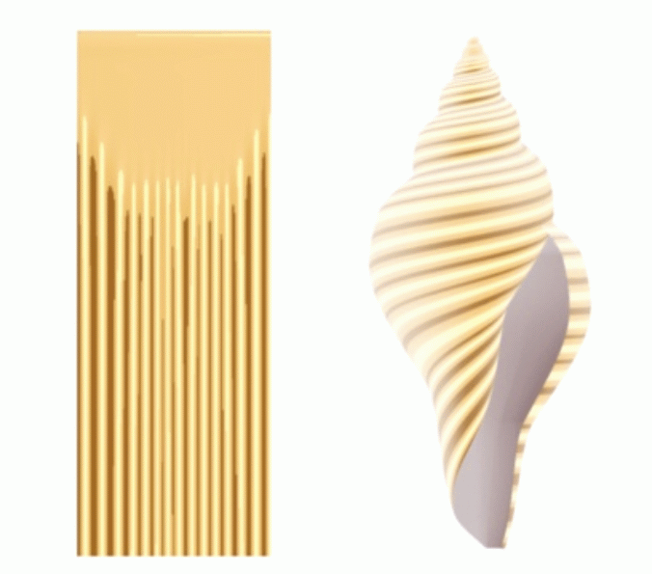
im linken Bild läuft die Zeit von oben nach unten (wie bei 1D-Zellularautomaten) – im rechten Bild ist das Streifenmuster lediglich geometrisch transformiert

Anwendung: Modellierung von Schneckenschalen (Fowler et al. 1992)
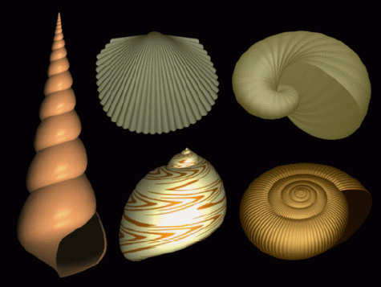
Simulationsergebnisse, aus Fowler et al. 1992

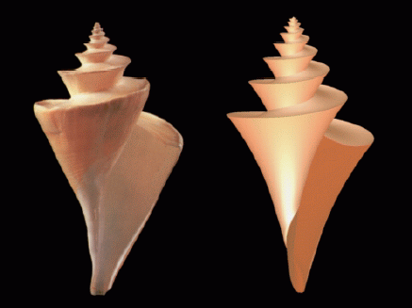
links: Foto, rechts: Simulation

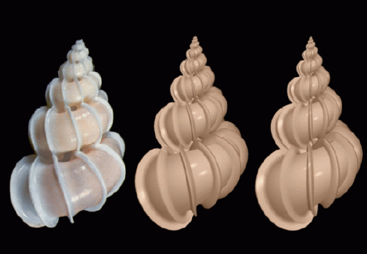
links: Foto, Mitte und rechts: Simulationen

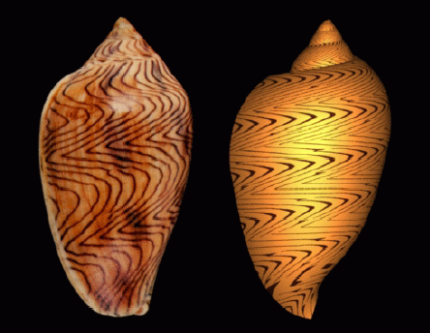
links: Foto, rechts: Simulation

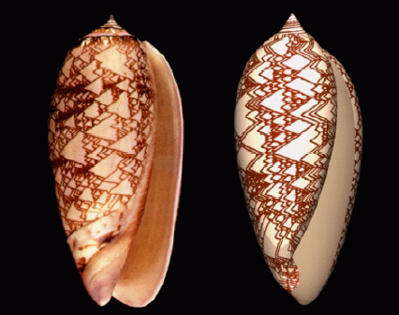
links: Foto, rechts: Simulation

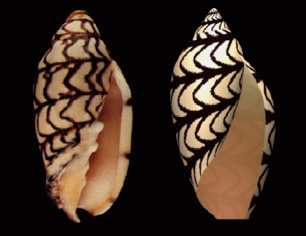
links: Foto, rechts: Simulation

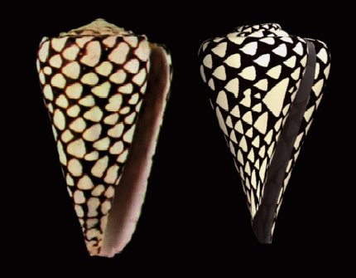
links: Foto, rechts: Simulation

weitere Anwendung des Diffusions-Reaktions-Ansatzes:

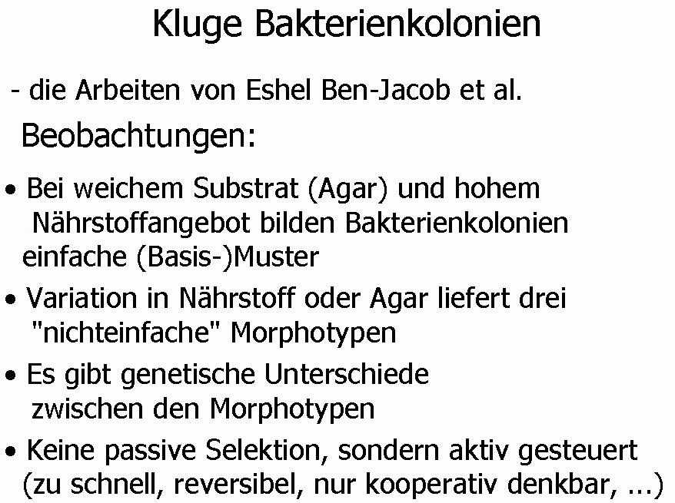
(aus Lange 2001)

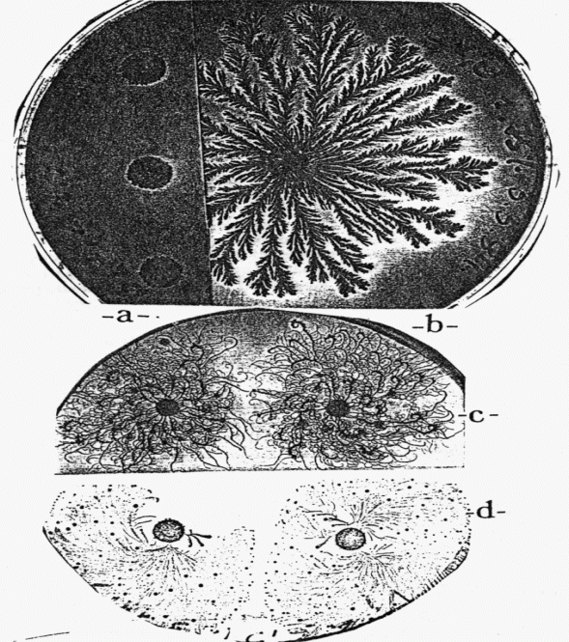
Zeichnung der 4 Morphotypen aus der Originalarbeit
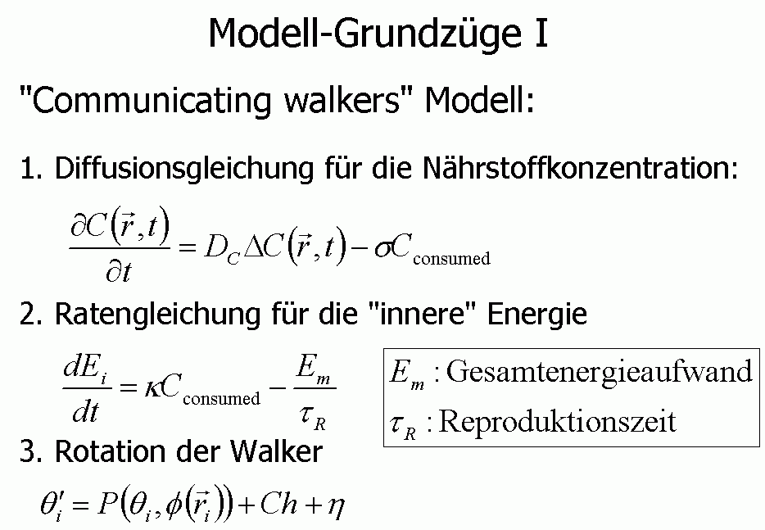
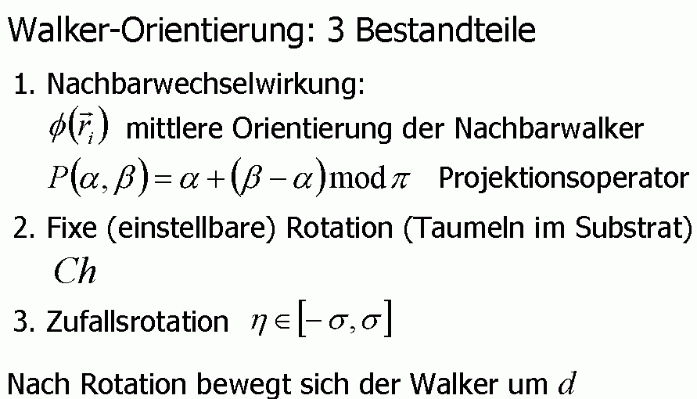

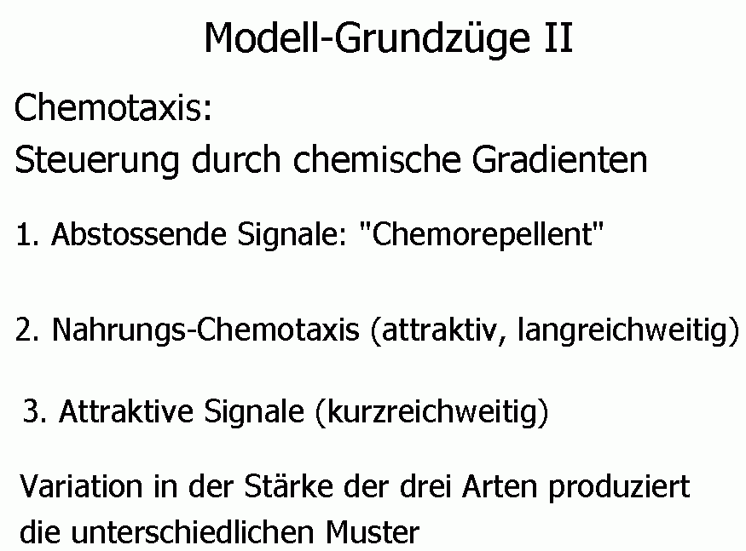

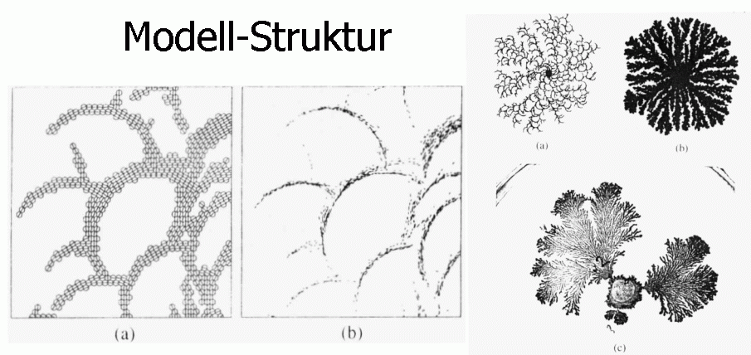

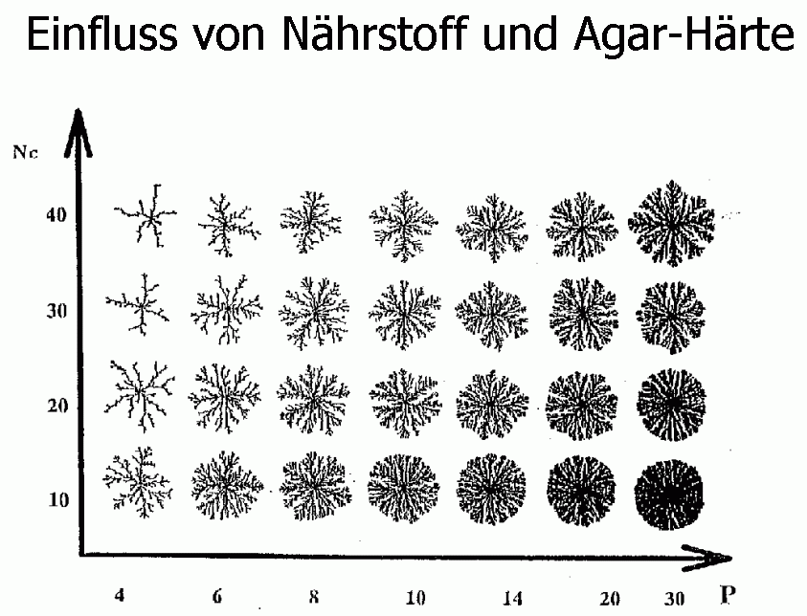
(P = Nährstoffkonzentration (Pepton), y-Achse: Härte des Agar-Gels)

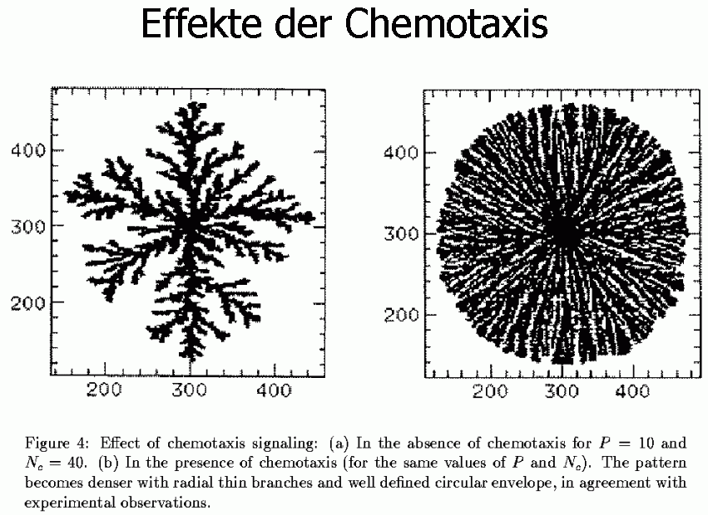

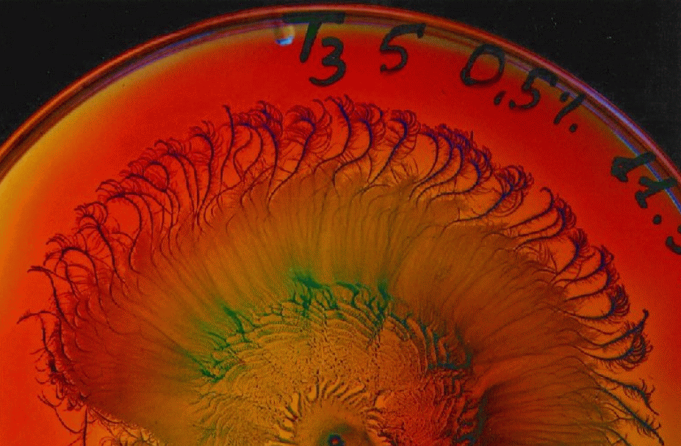

Aufnahme einer realen Bakterienkolonie

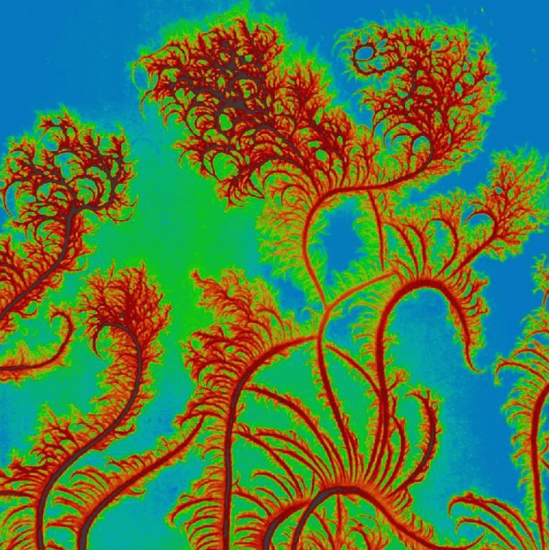

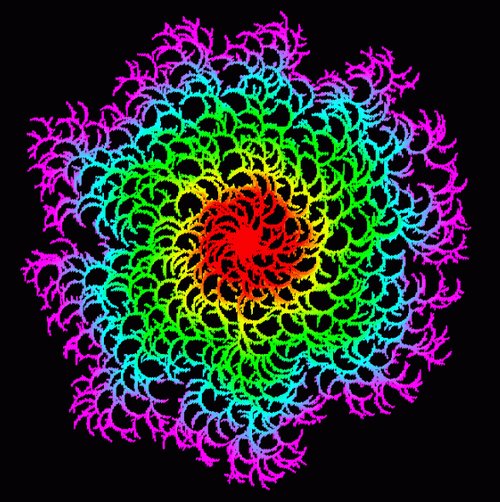
(aus Lange 2001)

